新 书 推 荐

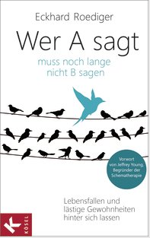
中文书名：《说一不二：摆脱生活的陷阱与恼人的习惯》
英文书名：Who Says A … Does Not Have to Say B
：Leaving lifetraps and annoying habits behind you
德文书名：Wer A sagt ... muss noch lange nicht B sagen
作 者：Eckhard Roediger
出 版 社：Random House Germany
代理公司：ANA
页 数：224页
出版时间：2014年 7月
代理地区：中国大陆、台湾
审读资料：电子稿
类 型：励志

内容简介：
为何改变我们的习惯会这么难——该怎么在无意中成功地改变习惯？
改变虽然不容易，但却是有可能地。神经学家和精神病专家埃克哈特·罗迪格在书中说明了图式疗法：一种现代、整体性方法，它将深入理解人性与实际技术结合在一起，这本书对于想要理解人类心理的人来说有趣又好读。
“这种图式疗法的结果令人印象深刻，并有据可依。它确实是有效的。有些你是可以自己做的。怎么样和为什么，是你将在阅读这本书时会发现的。也许你还会因此受到启发，未来做一些与众不同的事。”畅销书《重新发现你的生活》的作者与图式疗法创立者杰弗里·扬这样说。
*防止落入生命陷阱
*献给每一个想要深入理解人类心理的人
作者简介：
埃克哈特·罗迪格（Eckhard Roediger）生于1959年，是一位神经学家、精神病专家、成功的作者和心理治疗医师。他是行为治疗和图式治疗的演讲人，在法兰克福的图式治疗中心担任主任。另外，他在图示治疗国际社会组织中担任部长。

http://www.schematherapie-roediger.de

谢谢您的阅读！
请将反馈信息发至：夏蕊（Susan Xia）
安德鲁·纳伯格联合国际有限公司北京代表处
北京市海淀区中关村大街甲59号中国人民大学文化大厦1705室
邮编：100872
电话：010-82504406
传真：010-82504200
Email：susan@nurnberg.com.cn
网址：http://www.nurnberg.com.cn
微博：http://weibo.com/nurnberg
豆瓣小站：http://site.douban.com/110577/

